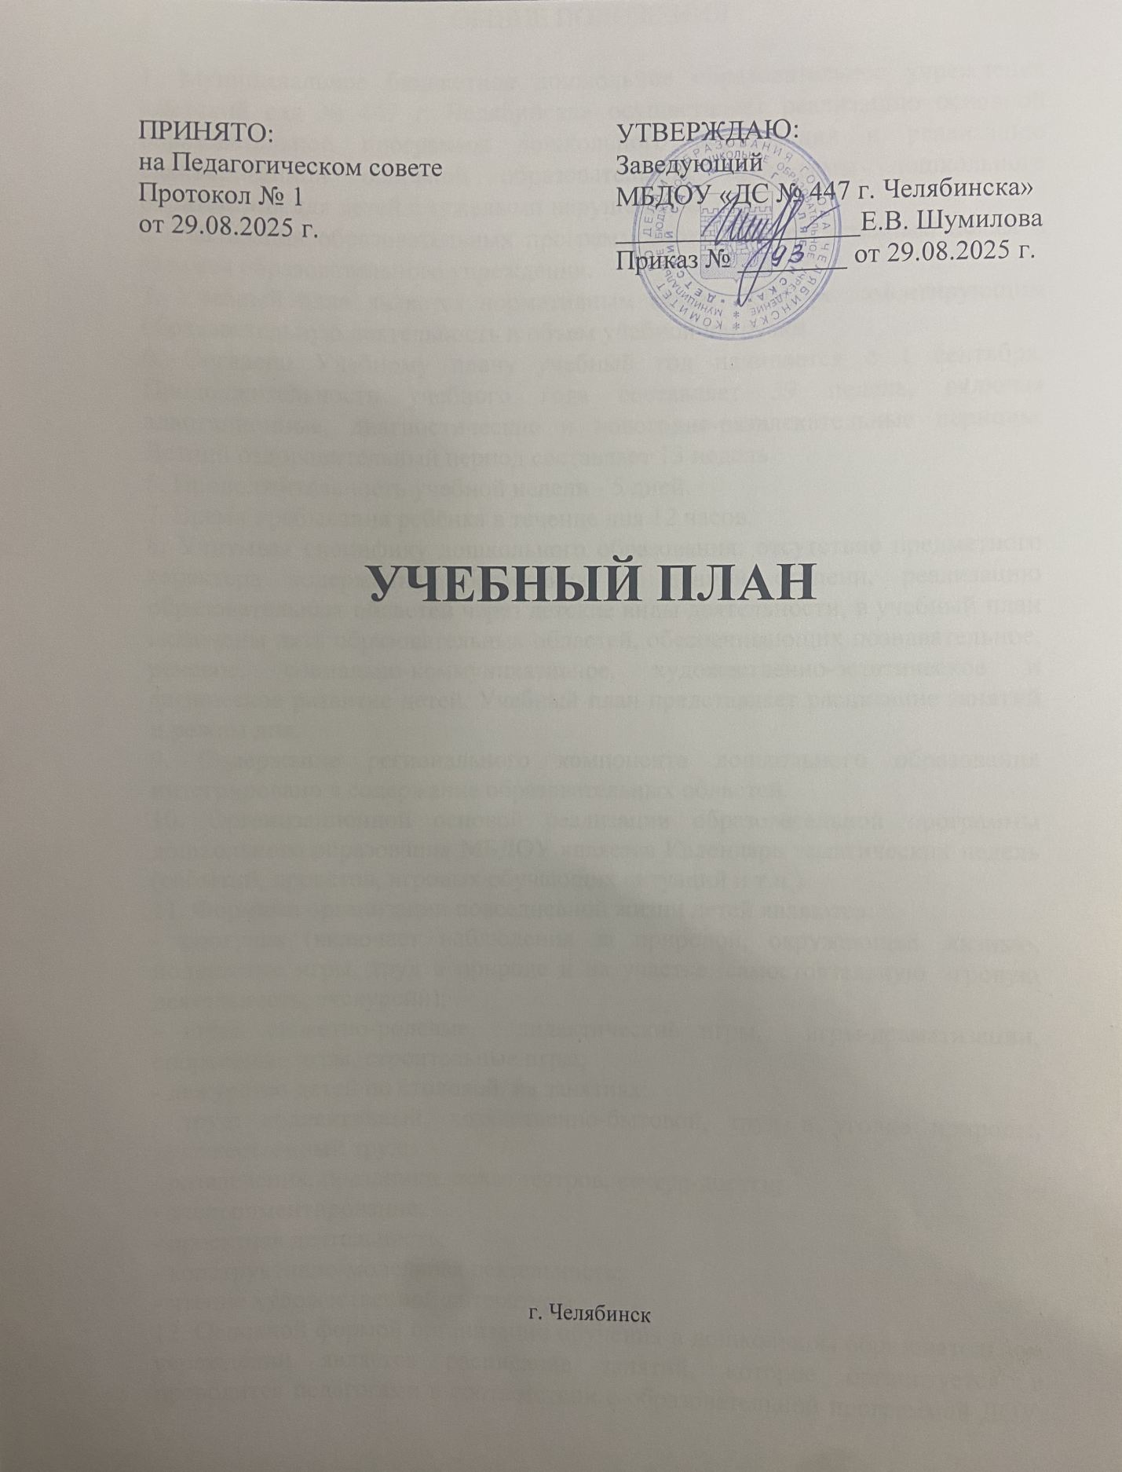

ОБЩИЕ ПОЛОЖЕНИЯ

1. Муниципальное бюджетное дошкольное образовательное учреждение «Детский сад № 447 г. Челябинска» осуществляет реализацию основной образовательной программы дошкольного образования и реализацию адаптированной основной образовательной программы дошкольного образования для детей с тяжелыми нарушениями речи.
2. Реализация образовательных программ соответствует уставным целям и задачам образовательного учреждения.
3. Учебный план является нормативным актом ДОУ, регламентирующим образовательную деятельность и объем учебной нагрузки.
4. Согласно Учебному плану учебный год начинается с 1 сентября. Продолжительность учебного года составляет 39 недель, включая адаптационные, диагностические и новогодне-развлекательные периоды. Летний оздоровительный период составляет 13 недель.
6. Продолжительность учебной недели - 5 дней.
7. Время пребывания ребёнка в течение дня 12 часов.
8. Учитывая специфику дошкольного образования: отсутствие предметного характера содержания образования на данной ступени, реализацию образовательных областей через детские виды деятельности, в учебный план включены пять образовательных областей, обеспечивающих познавательное, речевое, социально-коммуникативное, художественно-эстетическое и физическое развитие детей. Учебный план представляет расписание занятий и режим дня.
9. Содержание регионального компонента дошкольного образования интегрировано в содержание образовательных областей.
10. Организационной основой реализации образовательной программы дошкольного образования МБДОУ является Календарь тематических недель (событий, проектов, игровых обучающих ситуаций и т.п.).
11. Формами организации повседневной жизни детей являются:
- прогулка (включает наблюдения за природой, окружающей жизнью, подвижные игры, труд в природе и на участке, самостоятельную игровую деятельность, экскурсии);
- игры: сюжетно-ролевые, дидактические игры, игры-драматизации, спортивные игры, строительные игры;
- дежурство детей по столовой, на занятиях;
- труд: коллективный, хозяйственно-бытовой, труд в уголке природы, художественный труд;
- развлечения, праздники, показ театров, вечера-досуги;
- экспериментирование;
- проектная деятельность;
- конструктивно-модельная деятельность;
- чтение художественной литературы.
12. Основной формой организации обучения в дошкольном образовательном учреждении является расписание занятий, которое организуется и проводится педагогами в соответствии с образовательной программой ДОУ. НОД проводится с детьми всех возрастных групп. В режиме дня каждой группы определяется время проведения НОД в соответствии с действующими санитарными правилами и нормами.
13. В дни каникул и в летний период НОД не проводится. Проводятся мероприятия по художественно-эстетическому развитию, спортивные и подвижные игры, спортивные праздники, экскурсии и др. Увеличивается продолжительность прогулок.
14. Домашние задания воспитанникам МБДОУ не задают.
15. В соответствии с ФЗ № 273 «Об образовании в Российской Федерации» (ст.58) промежуточная и итоговая аттестация обучающихся по образовательным программам дошкольного образования не проводится.
16. В соответствии с федеральным государственным образовательным стандартом дошкольного образования в ДОУ в сентябре (3 и 4 неделя) и мае (3-4 неделя) проводится оценка индивидуального развития детей 3-4, 4-5, 5-6 и 6-7 лет. Такая оценка производится педагогическими работниками в рамках педагогической диагностики (оценки индивидуального развития детей дошкольного возраста, связанной с оценкой эффективности педагогических действий и лежащей в основе их дальнейшего планирования). С детьми 7 лет в мае (3-4 неделя) проводится оценка достижения детьми целевых ориентиров.
17. Результаты педагогической диагностики (мониторинга) могут использоваться исключительно для решения следующих образовательных задач:
- индивидуализации образования (в том числе поддержки ребенка, построения его образовательной траектории или профессиональной коррекции особенностей его развития);
- оптимизации работы с группой детей.
18. Формы промежуточной диагностики - наблюдения за ребенком, беседы, ситуативные разговоры, анализ продуктов детской деятельности, диагностические задания, диагностические ситуации.
19. Максимальная продолжительность непрерывного бодрствования детей 3-7 лет составляет 5,5-6 часов, до 3 лет – в соответствии с медицинскими рекомендациями.
20. Ежедневная продолжительность прогулки детей составляет 3 часа. Прогулку организуют 2 раза в день: в первую половину - до обеда и во вторую половину дня - перед уходом детей домой.
21. Общая продолжительность дневного сна для детей дошкольного возраста 2,5часа, для детей от 1,5 до 3 лет 3 часа.
22. Самостоятельная деятельность детей 3-7 лет (игры, подготовка к занятиям, личная гигиена) занимает в режиме дня не менее 3-4 часов. Организованная совместная деятельность проводится с учетом возраста детей, их индивидуальных особенностей. Образовательная деятельность, осуществляемая в ходе режимных моментов, преимущественно направлена на охрану здоровья ребенка, физическое и социально-коммуникативное развитие.

ОБЪЕМ НЕПРЕРЫВНОЙ ОБРАЗОВАТЕЛЬНОЙ ДЕЯТЕЛЬНОСТИ
(НЕДЕЛЬНАЯ НАГРУЗКА)

НОД/Реализация образовательных областей | Возрастные группы
НОД/Реализация образовательных областей | 6-7 лет |  | 5-6 лет |  | 4-5 лет |  | 3-4 года |  | 1,5-3 года
 | Объем НОД (в неделю/в год)
Физическое развитие  Физкультура | 2+1**/74 | 2+1*/111 |  |  |  | 2/74 |  | 2/74 | 2/74
Речевое развитие  1.Развитие речи | 1/37  2/74 (ТНР) | 1/37  2/72 (ТНР) |  |  |  | 1/37  2/72 (ТНР) |  | 1/37 | 2/74
2.Подготовка к обучению грамоте | 1/37 | 1/37 |  |  |  | - |  | - | -
3. Чтение художественной литературы | ежедневно в ходе совместной нерегламентированной деятельности
Социально-коммуникативное развитие | в ходе режимных моментов, интеграции образовательных областей
Познавательное развитие  1.ФЭМП | 2/74 |  |  | 1/37 | 1/37 |  | 1/37 |  | 1/37
2. Ознакомление с окружающим миром | 1/37 |  |  | 1/37 | 1/37 |  | 1/37 |  | 1/37
3.Южный Урал-шаг за шагом/Навигатор профессий | 1/37 |  |  | 1/37
4.Конструктивно-модельная деятельность | 1 раз в неделю в ходе совместной нерегламентированной деятельности
Художественно-эстетическое развитие  1.Рисование | 1/37 |  |  | 1/37 | 1/37 |  | 1/37 |  | 1/37
2.Аппликация | 1/37 |  |  | 1/37 | 1/37 |  | 1/37 |  | -
3.Лепка |  |  |  |  |  |  |  |  | 1/37
4. ДПИ | 1/37 |  |  | 1/37 | - |  | - |  | -
5. Музыка | 2/74 |  |  | 2/74 | 2/74 |  | 2/74 |  | 2/74
Количество в неделю | 13  14 (ТНР) |  |  | 13  14 (ТНР) | 9 |  | 9 |  | 10
Примечания: * Одно физкультурное занятие проводится на открытом воздухе
**Двигательная активность детей на воздухе

КАЛЕНДАРНО-ТЕМАТИЧЕСКОЕ ПЛАНИРОВАНИЕ ОБРАЗОВАТЕЛЬНОЙ ДЕЯТЕЛЬНОСТИ НА 2025-2026 УЧЕБНЫЙ ГОД

Сроки | Примерные темы
1-я неделя сентября  01.09-05.09 | Здравствуй, детский сад» | 04.09 День любимой игрушки
2-я неделя сентября  08.09-12.09 | «Мой дом», «Мой город», «Моя страна», «Моя планета» | 13.09 День рождения Челябинска
3-я неделя сентября  15.09-19.09 | «Краски осени»
4-я неделя сентября  22.09-26.09 | «Урожай» | 27.09. День дошкольного работника
1-я неделя октября  29.09-03.10 | «Животный мир»
2-я неделя октября  06.10-10.10 | «Наш быт»
3-я неделя октября  13.10-17.10 | «Город мастеров» (мир профессий)
4-я неделя октября  20.10-24.10 | «Народная культура и традиции»
1-я неделя ноября  27.10-31.10 | «Дружба» (младшие и средние группы), «День народного единства» (старшие, подготовительные) | 04-11 –День народного единства
2-я неделя ноября  05.11-07.11 | «Кто как готовится к зиме»
3-я неделя ноября  10.11-14.11 | Я человек | 13.11-День доброты и вежливости
4-я неделя ноября  17.11-21.11 | «Здоровей-ка»
1-я неделя декабря  24.11-28.11 | «Здравствуй, зимушка-зима!» | 04.12- День написания писем Деду Морозу
2-я неделя декабря  01.12-05.12 | «В гостях у сказки»
3-я неделя декабря  08.12-12.12 | «В гостях у сказки»
4-я неделя декабря  15.12-19.12 | «Новогодний калейдоскоп» | 24.12 – День украшения ёлки
1-я неделя января  22.12-26.12;  29.12-30.12 | «Новогодние и рождественские каникулы» | 7.01 - Рождество
2-я неделя января  12.01-16.01 | «Маленькие исследователи»
3-я неделя января  19.01-23.01 | «Транспорт»
4-я неделя января  26.01-30.01 | «Моя семья»
1-я неделя февраля  02.02-06.02 | «Моя семья»
2-я неделя февраля  09.02-13.02 | «Быть здоровыми хотим»
3-я неделя февраля  16.02-20.02 | «Наши защитники» | 23.03 День защитника Отечества
4-я неделя февраля  24.02-27.02 | «Этикет» | 21.02 День родного языка
1-я неделя марта  02.03-06.03 | «Женский день» | 8.03 Международный женский день
2-я неделя марта  10.03-13.03 | «Миром правит доброта»
3-я неделя марта  16.03-20.03 | «Здоровей-ка»
4-я неделя марта  23.03-27.03 | «Весна шагает по планете» | 14.03 День бабочек
1-я неделя апреля  30.03-03.04 | «День смеха, цирк, театр» | 1.04 День смеха
2-я неделя апреля  06.04-10.04 | «Космос», (старшие, подготовительные) «Приведем в порядок планету» (младшие и средние группы) | 12.04 День космонавтики
3-я неделя апреля  13.04-17.04 | «Город мастеров»
4-я неделя апреля  20.04-24.04 | «Волшебница вода» | 22.03 День воды
1-я неделя мая  04.05-08.05 | «Праздник весны и труда» | 01.05 День весны и труда
2-я неделя мая  12.05-15.05 | «День победы» | 09.05 День Победы
3-я неделя мая  18.05-22.05 | «Мир природы» | 22.05 День Земли
4-я неделя мая  25.05-29.05 | «До свидания, детский сад. Здравствуй, школа», «Вот мы какие стали большие» - тема определяется в соответствии с возрастом детей

